附件2

**学生参赛指南**

**（第二十二届江苏省高校大学生物理与实验科技作品创新竞赛）**

**一、注意事项**

* 推荐使用谷歌 Google chrome 浏览器。
* 本竞赛使用摩课云竞赛系统进行参赛报名和作品提交，网址如下：

<https://jswlsy.moocollege.com>

**二、参赛流程**

队长

注册、登录

队长填写团队报名信息

队长通知队员/指导老师完善个人信息

队长上传

盖章版报名表

领队审核参赛团队报名材料

团队报名成功

审核通过

审核不通过

团队提交作品

审核不通过

审核通过

作品提交成功

领队审核

**三、报名流程**

* **步骤一：队长账号注册登录（团队队长登录报名），如图1。**

团队队长打开竞赛官网：<https://jswlsy.moocollege.com>，点击**登陆**，先注册**（使用手机号注册，如图2）**，后登陆；若已有账号，直接登陆。**密码忘记或密码错误，可使用短信验证码登录。**如图3

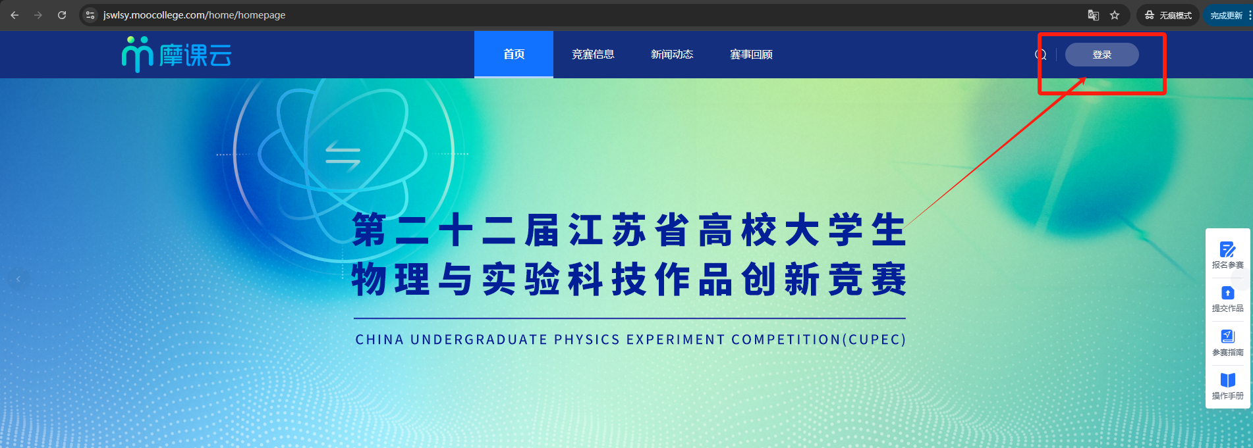

图1账号注册/登录入口

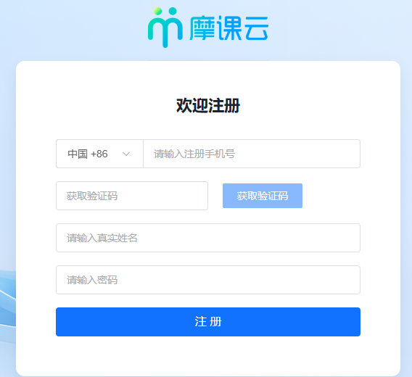 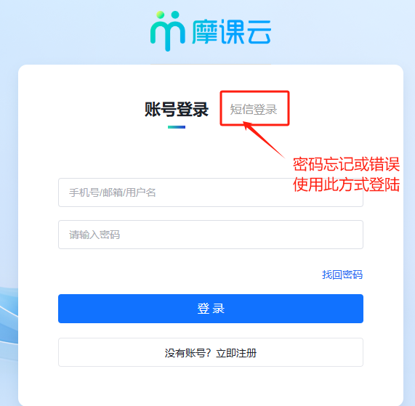

图2注册入口 图3登录入口

* **步骤二：团队队长账号完善个人信息**

1、登陆后，点击【立即报名】或者【报名参赛】—【选择赛项】报名，如图4。

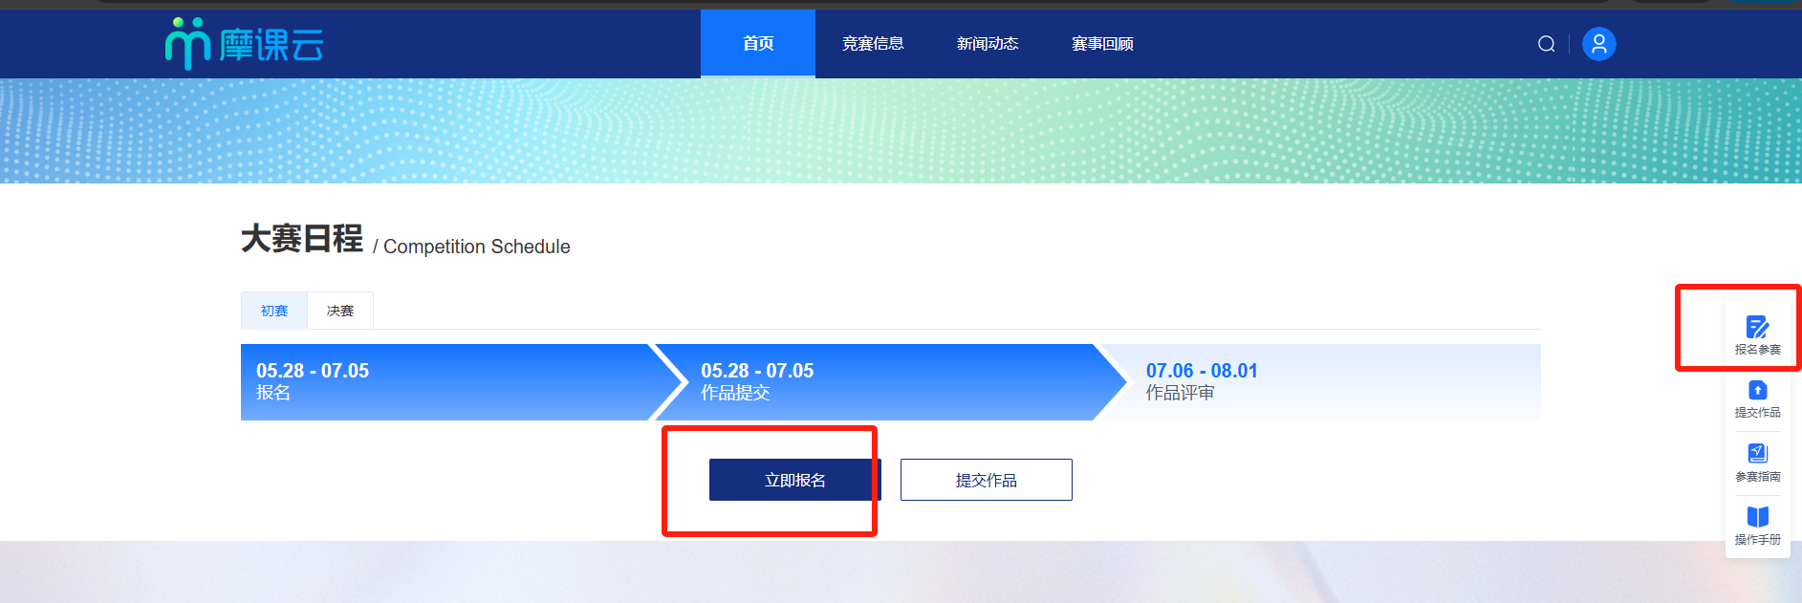

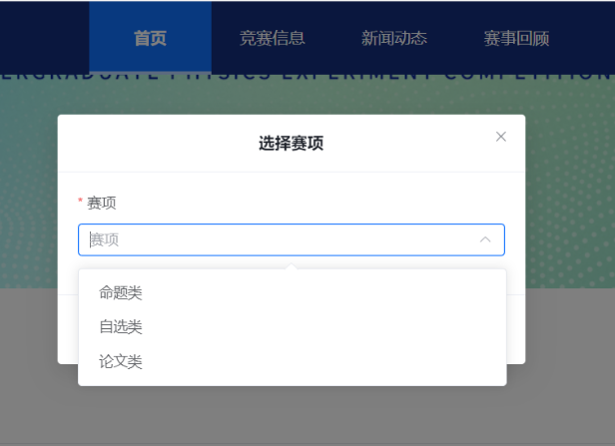

图4选择参赛赛项

2、团队队长将参赛手机号账户个人信息补充完整，完成点击‘下一步’如图5。

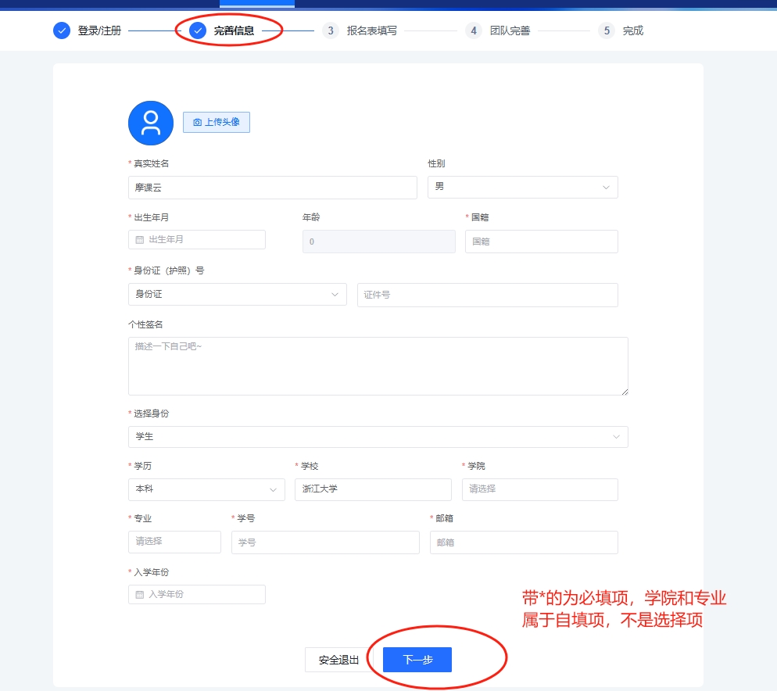

图5 完善个人信息页面

* 注意：学院和专业字段属于自填项，数据库里没有的，自己填写进去即可。
* **步骤三：报名团队填写报名信息（即报名表填写）**

团队队长请按照以下完成报名团队信息填写：如图6。

1、默认报名的人为团队队长，即顺位第一参赛者。

2、输入团队名称。**提醒：团队名称中不能出现敏感信息（如姓名、参赛学校等）**

3、输入参赛队员+指导老师信息。务必按照真实填写，可以删除增加参赛队员或指导老师。

**注意：姓名和手机号必须对应，手机号不要乱填或者填错！！！，这里填入的手机号会自动注册且默认为参赛队员/指导老师的登录手机号，请核对清楚再填写提交。**

1. 填写完成后点击“下一步”。

**注意：**队长提交团队报名信息后，之前填入的**参赛队员和指导老师的手机号会自动注册，账号密码为：Hzjx!+手机后6位。队员和指导老师无需再单独使用手机号注册账号。**如果密码错误，可以用短信验证码提交或者找回密码重新设置。参赛队员和指导老师登录系统后，只需要完善个人信息即可（具体完善流程往下看）。

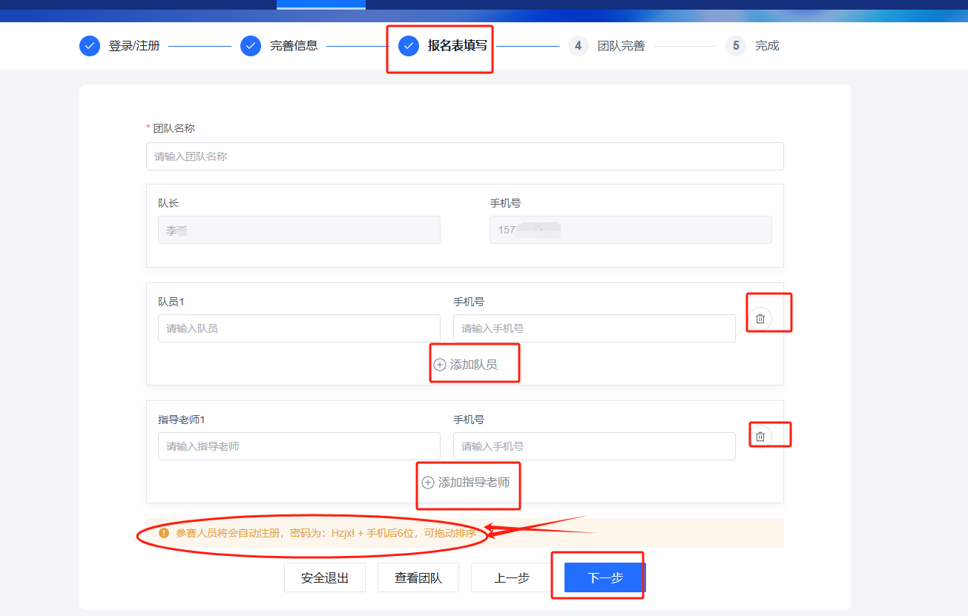

图6 团队报名信息页面

* **步骤四：团队信息完善**

1、队长提交团队报名信息后，会出现“**成员信息未完善**”的状态，如图7。队长请提醒和督促**队员和指导老师自行登陆将个人信息补充完整**，队长也可以发送**完善信息二维码**给队内的队员和指导老师快速完善。

注意：完善信息二维码仅限队内的队员和指导老师使用，团队以外的其它成员使用无效，无法登陆。

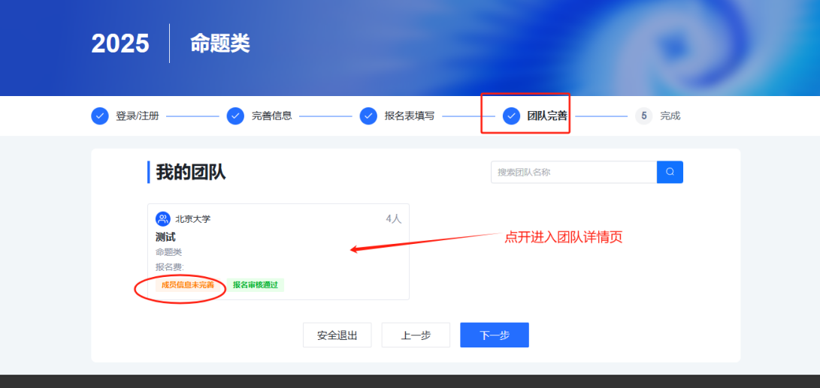

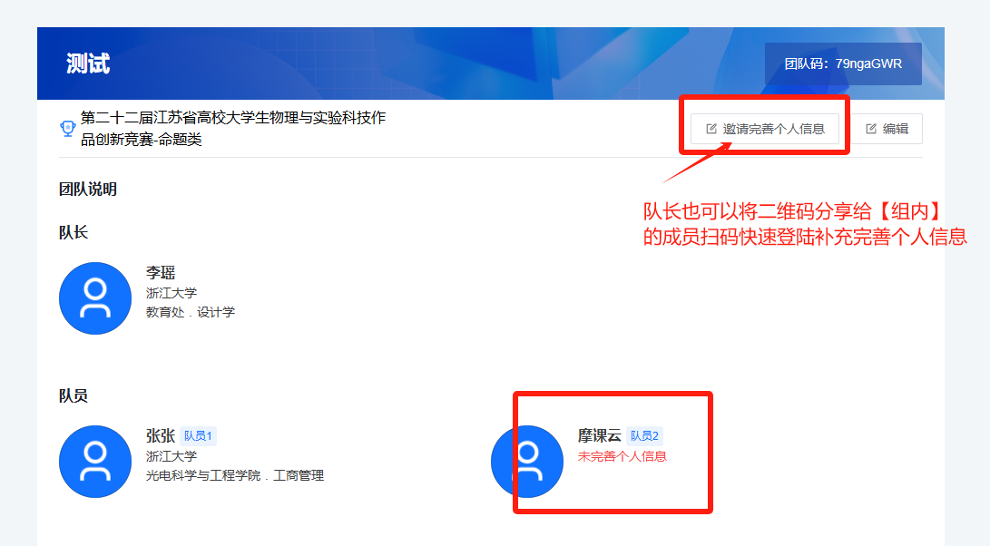

图7成员信息未完善

2、团队队员和指导老师完善个人信息流程，如图8。

（1）队员/指导老师打开竞赛官网：https://jswlsy.moocollege.com，右上角点击登陆。

（2）账号：手机号（**图6团队报名页面填写的手机号，必须是同一个号码**）。**密码：Hzjx!+手机后6位（初始密码）。若密码错误或忘记，可以使用短信验证码登陆。**

（3）依次点击右上角头像→个人中心→个人设置，按提示填写带*的必填项，点击保存，即可退出。

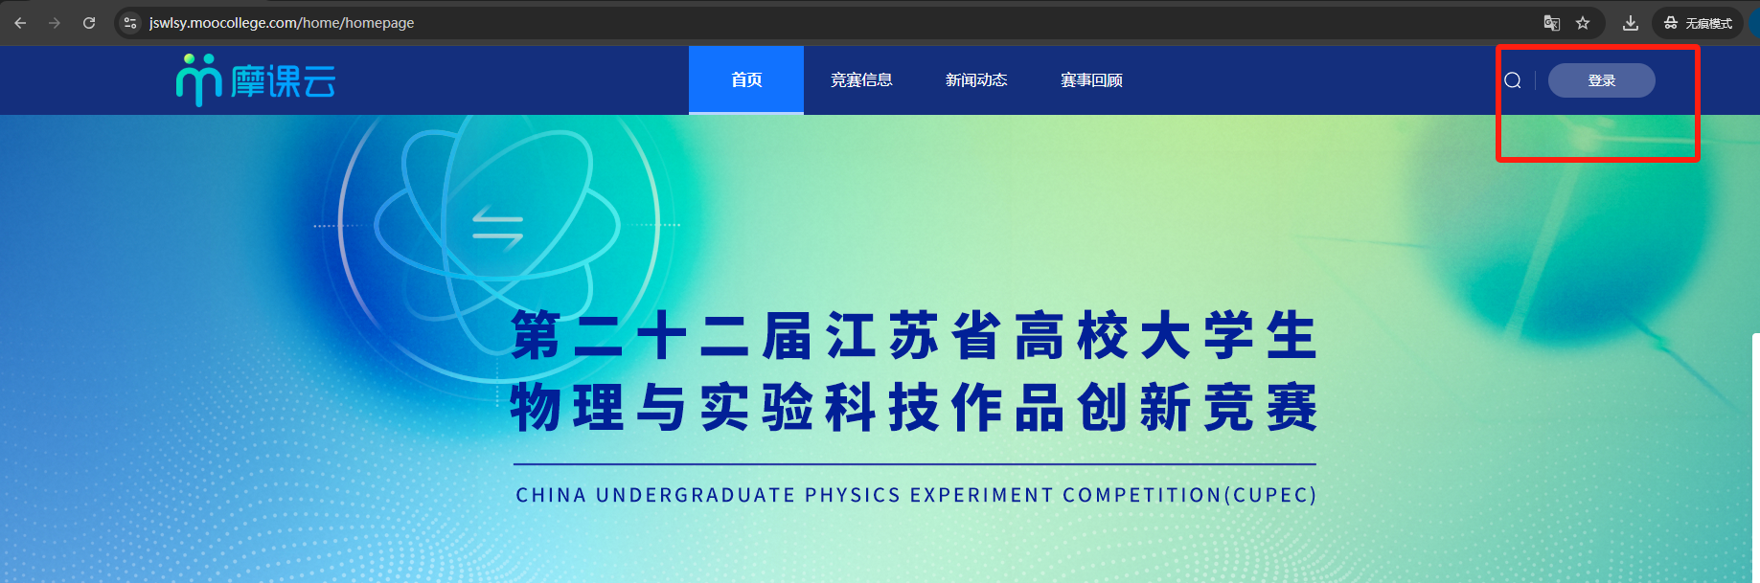

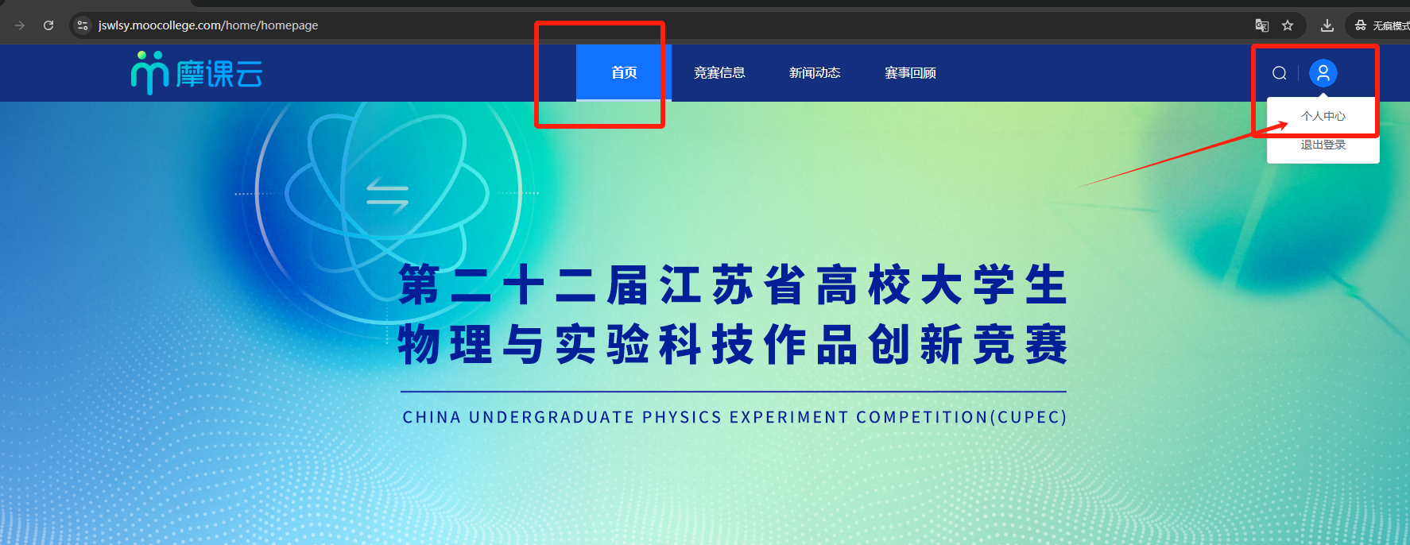

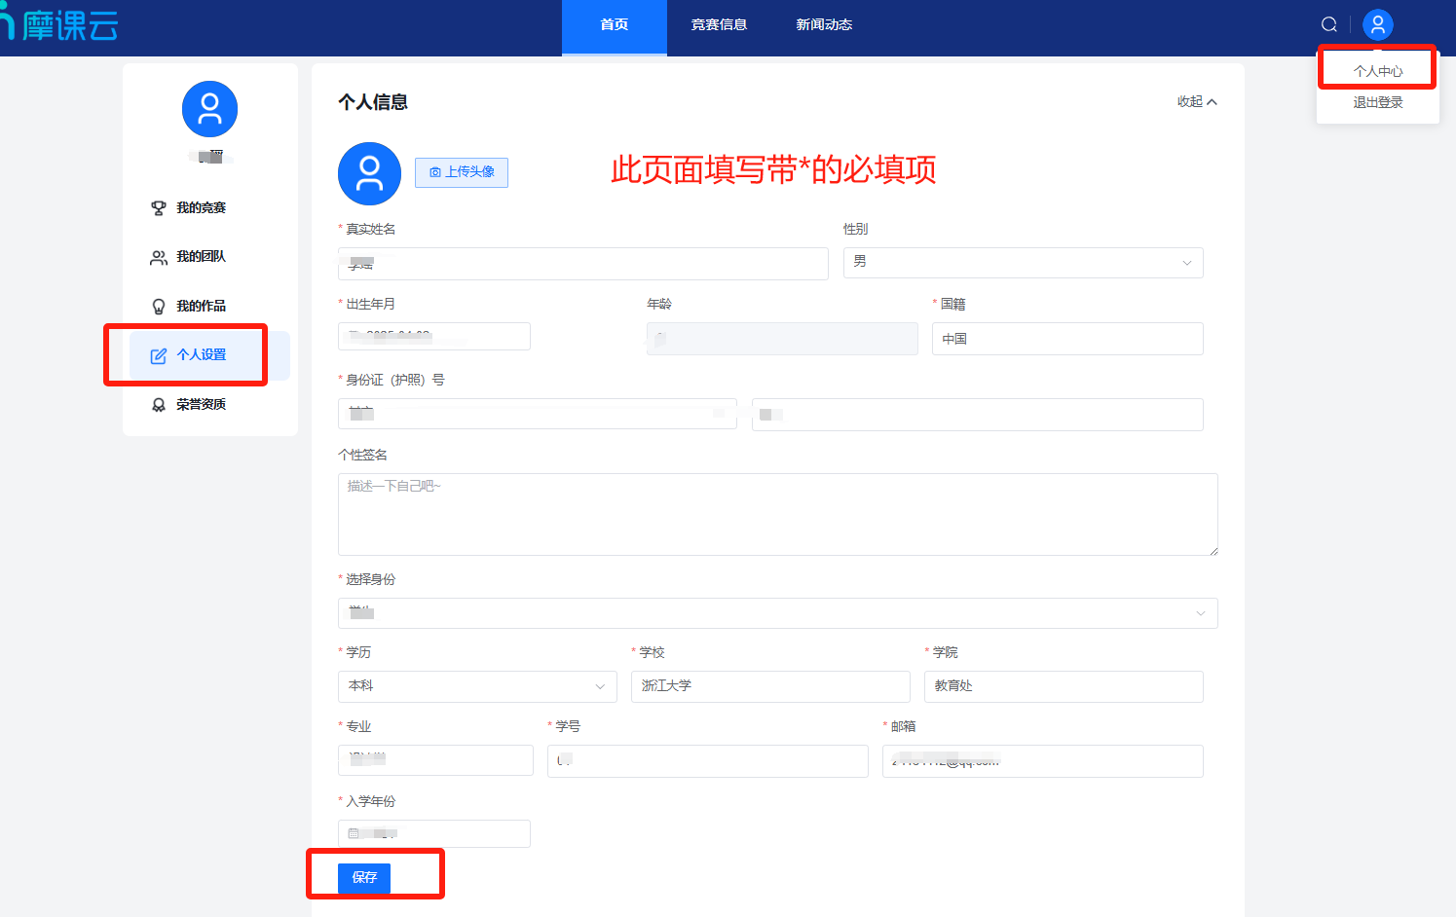

图8 队员和指导老师个人信息补充

* **步骤五：完成报名**

1、队内所有成员（队长+队员+指导老师）个人信息均已补充完成后，队长再次登录系统，依次点击：右上角头像→个人中心→左侧栏我的竞赛，在右侧栏中可以看到团队信息，此时显示：成员信息已完善，但团队状态显示：未审核。

2、点击“补交材料”，下载报名材料（即系统自动生成的报名表），填好报名表中的各栏信息后打印，队长和全体队员签字，盖主管部门章，最后扫描上传。

3、上传报名表后，请立刻通知领队老师审核团队报名信息。领队老师审核通过后，队长刷新团队信息页面，此时团队状态变为：审核通过，表明团队报名已经成功。后面即可进行下一步的上传作品。如图9所示。

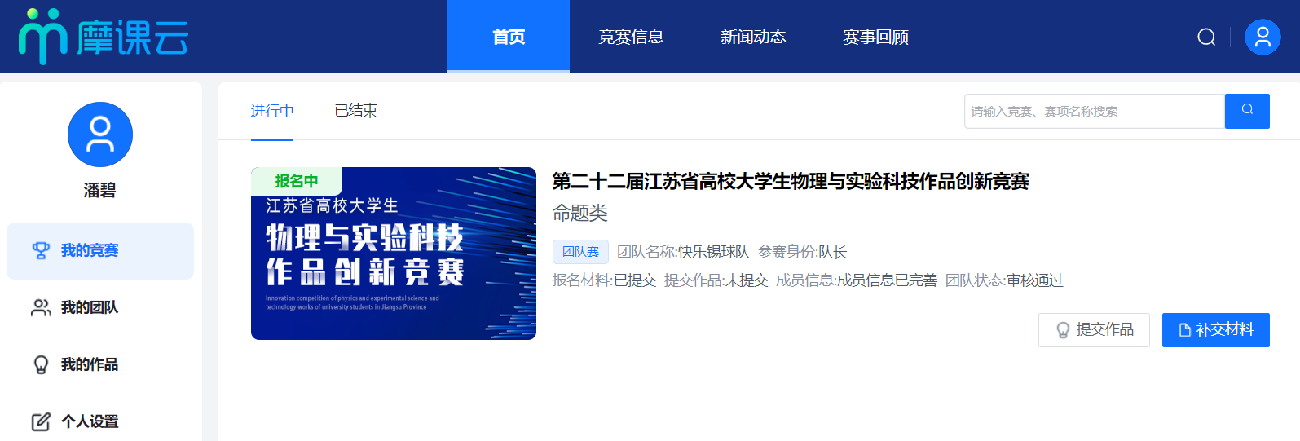

图9 团队报名成功

**四、提交作品流程**

**以下步骤由团队队长操作完成。**

* **步骤一：进入提交作品页面**

登录官网首页，点击【提交作品】，在弹出框中依次选择赛项（即参赛类别）和团队（即队伍名称），点击确定后进入“提交作品”页面。如图10。

（或者 官网首页→右上角头像→个人中心→我的竞赛→提交作品，也可进入提交作品页面）

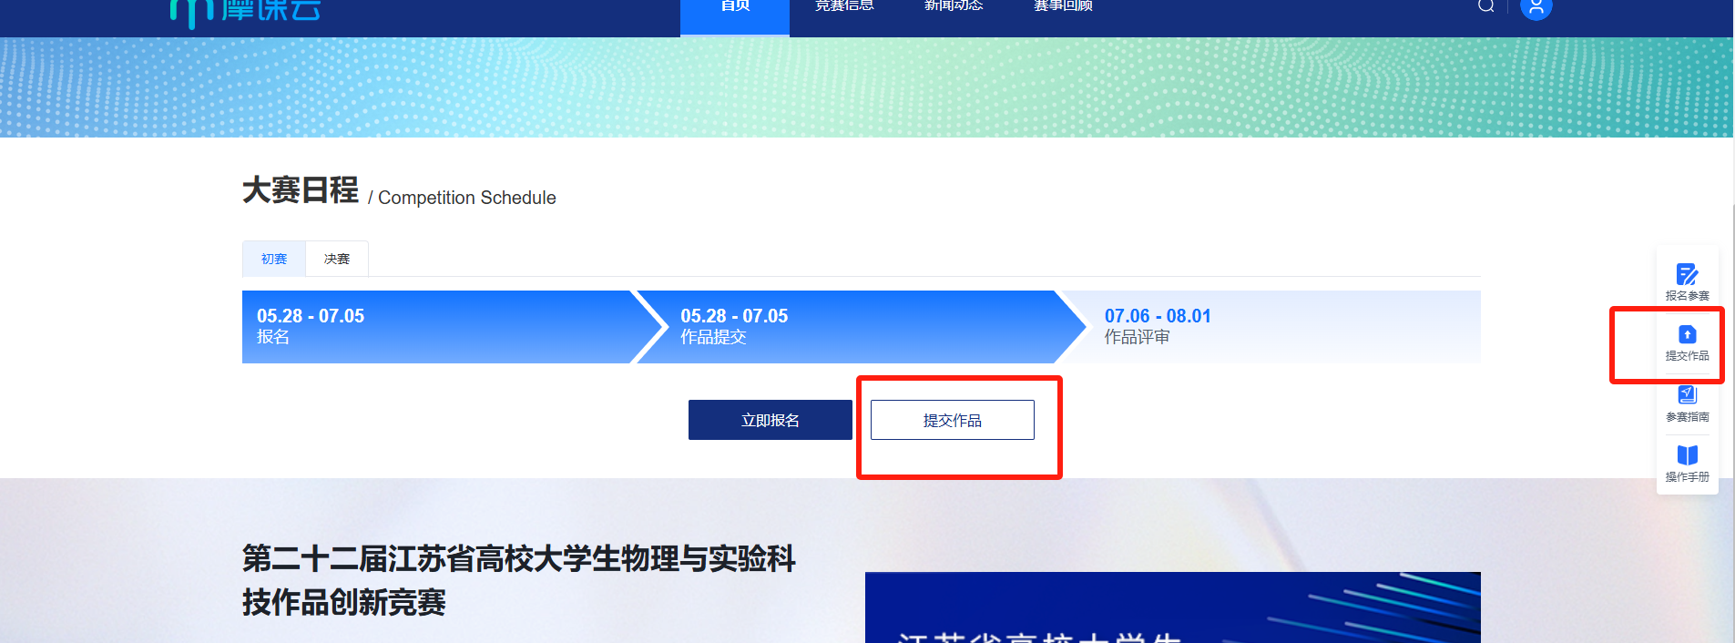

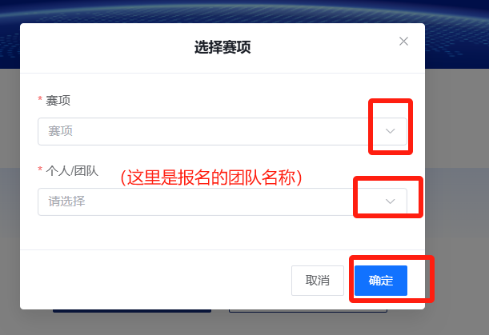

图10 从竞赛官网首页进入提交作品页面

* **步骤二：提交作品附件**

提交参赛作品附件，如图11。**带*的为必填。全部上传好之后点击保存。**

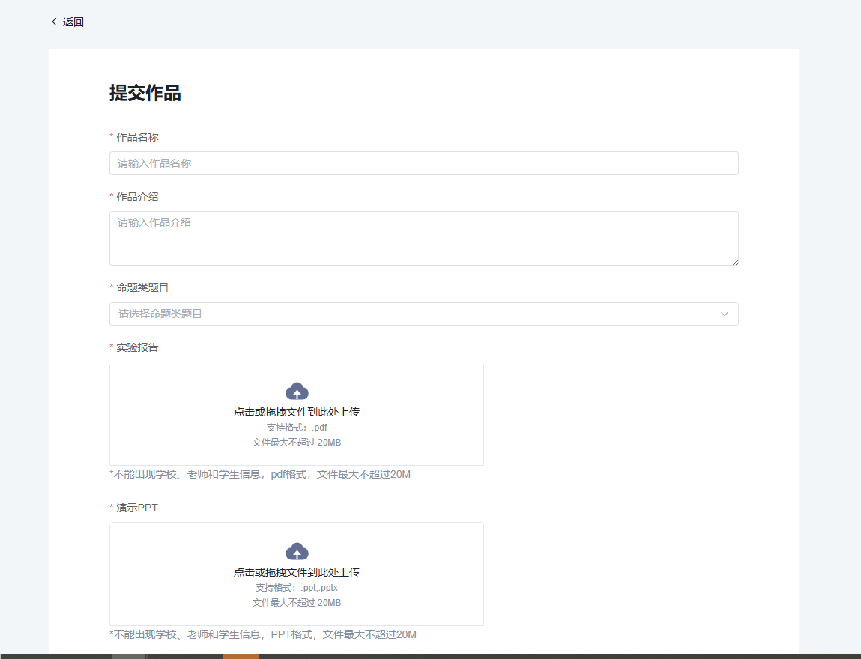

图11 上传作品详情页

* **步骤三：检查已上传的作品**

1. 登录官网首页，依次点击右上角头像→个人中心→左侧栏我的作品，即可在右侧栏看到已经提交的作品，此时显示待审核。如图12。

或按照官网—右上角头像—个人中心—我的竞赛—作品，进入检查。如图13。

2. 点击该待审核的作品，即进入作品浏览页面。请检查上传的PDF、PPT、word、图片等文档是否能在线展示，上传的视频是否能在线播放。

提醒：视频格式请采用mp4格式。若无法在线播放，请用转码器转成编码为H264的视频重新上传，不正常的均需调整格式或者编码后重新上传，直至能正常在线播放为止。如果因为不能正常在线播放而影响到后续评审的，自行承担后果。

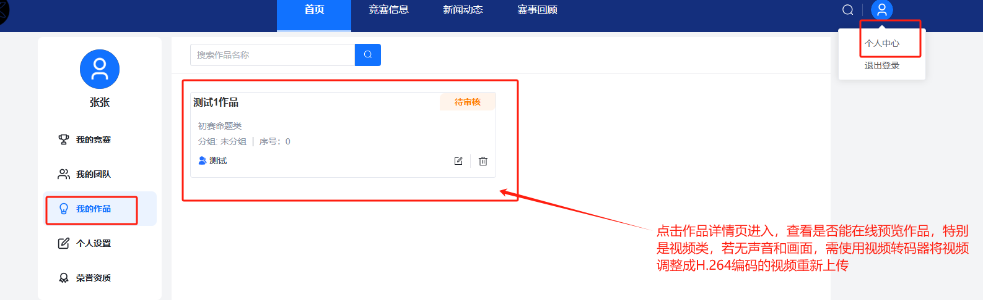

图12

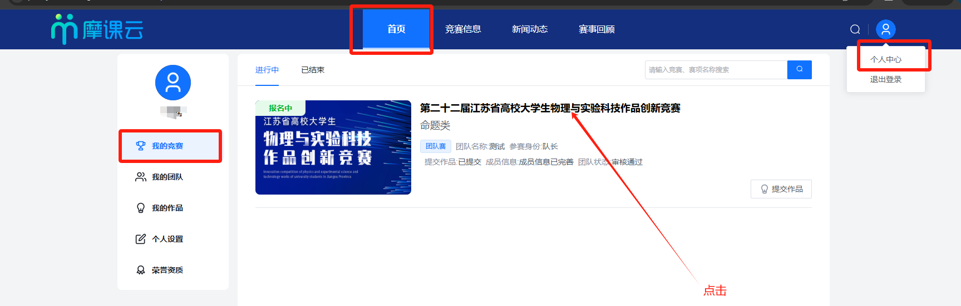

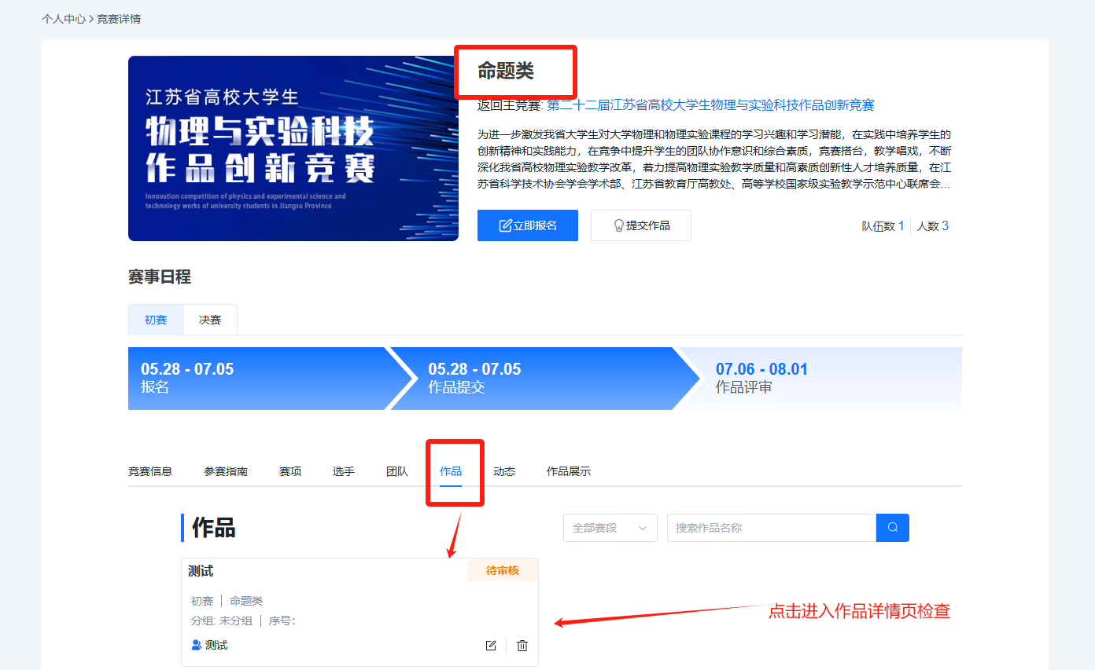

图13

* **步骤四：修改或者删除作品**

作品提交后，**在规定的作品提交时间内，且作品未经领队审核前（即待审核状态下），可反复调整或者删除重新上传，**以最后一版提交的为准，如图14。

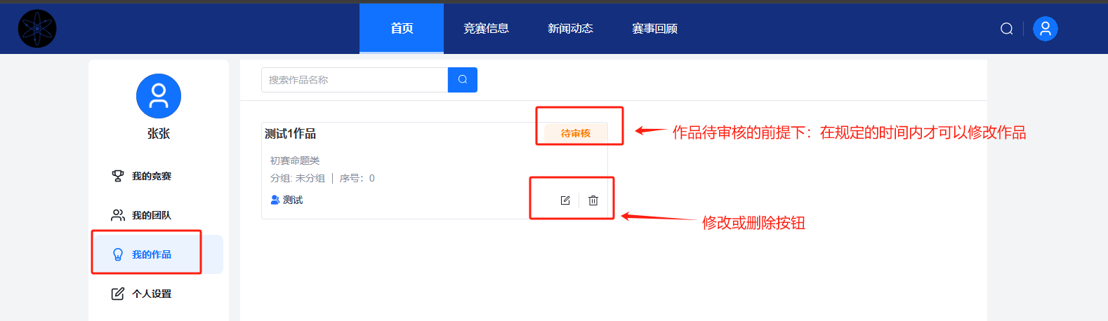

图14修改作品

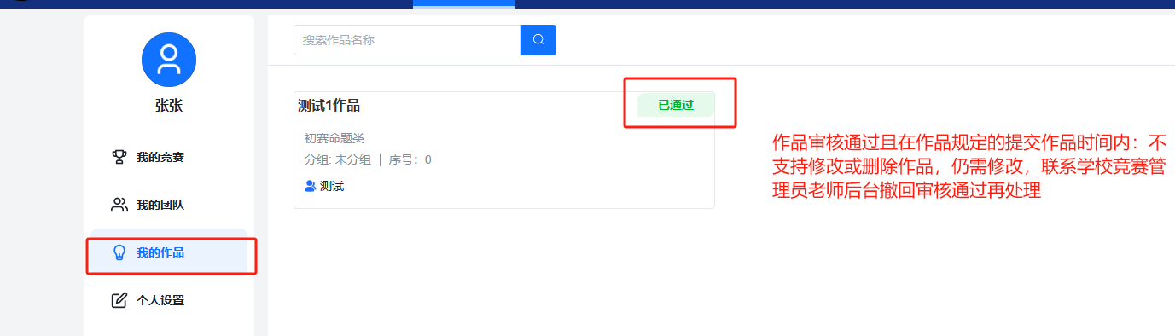

图15 不支持修改作品

注意：在规定的提交作品时间内且作品已通过审核的情况下，不支持修改或删除作品，如图15。如确实需要修改的，请联系学校领队老师后台撤回审核通过。

补充说明：提交到系统的作品需要学校领队老师后台审核，各种审核状态如图16、图17、图18。

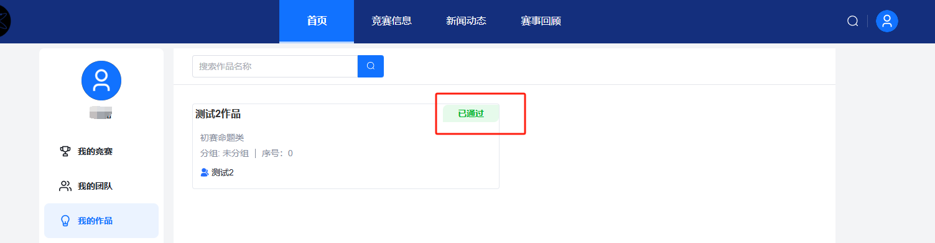

图16 作品审核通过

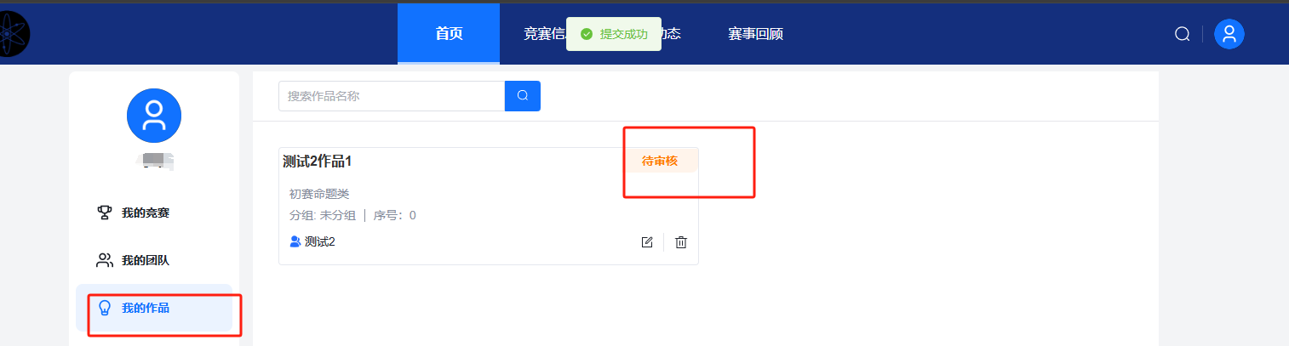

图17 作品未审核

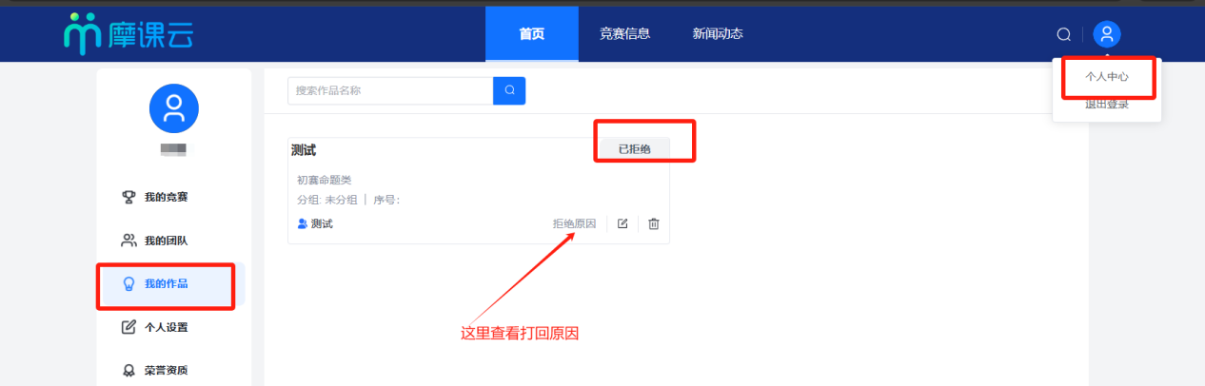

图18 作品审核驳回

**五、报名常见问题**

**1、更换队员，指导老师等**

找到已报名的队伍：官网—右上角头像—个人中心—我的团队进入—编辑（仅支持队长操作并在报名时间内操作），如图19。

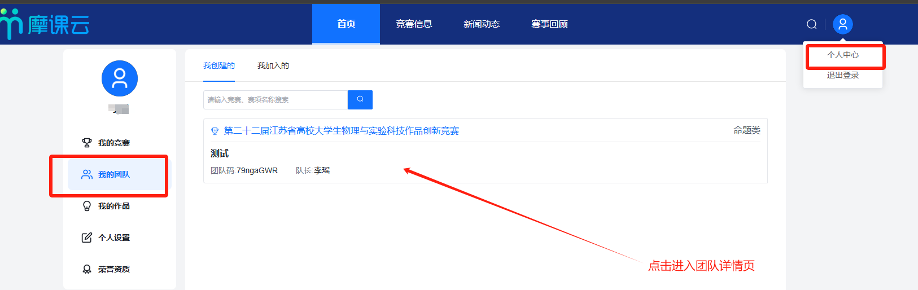

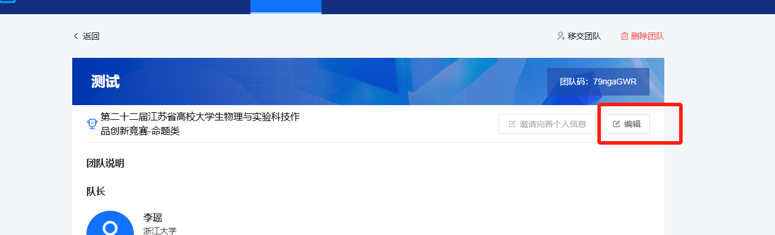

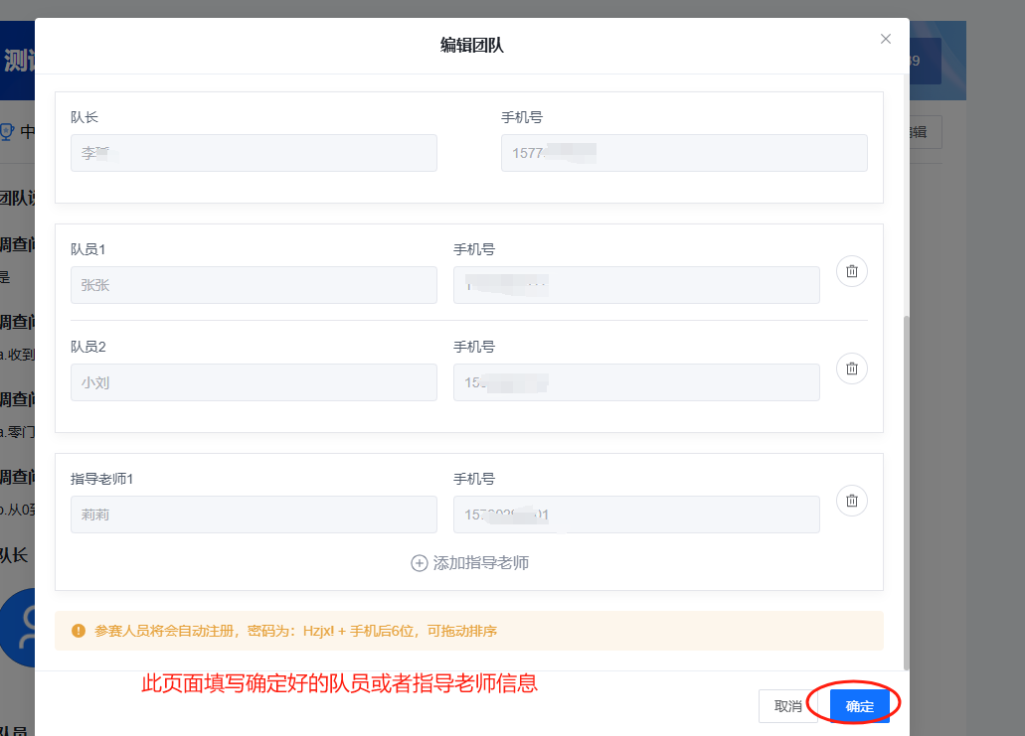

图19 更换队员和指导老师等

**2、调整组内队员，指导老师排序等**

找到已报名的队伍：官网—右上角头像—个人中心—我的团队进入—编辑—拖动排序（仅支持队长操作并在报名时间内操作），与图19步骤一样。

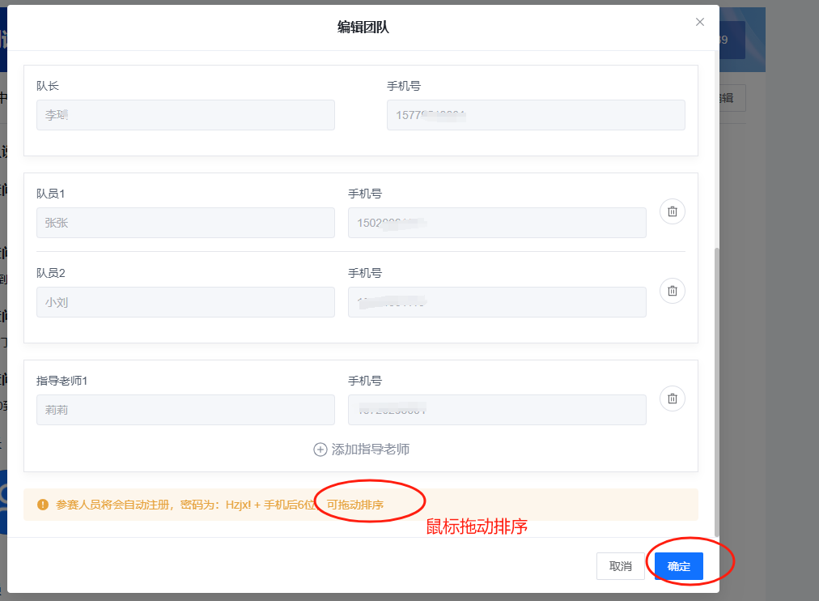

图20调整组内队员或者指导老师排序

**3、更换队长**

找到已报名的队伍：官网—右上角头像—个人中心—我的团队进入—编辑—移交团队（仅支持队长操作并在报名时间内操作），如图21。



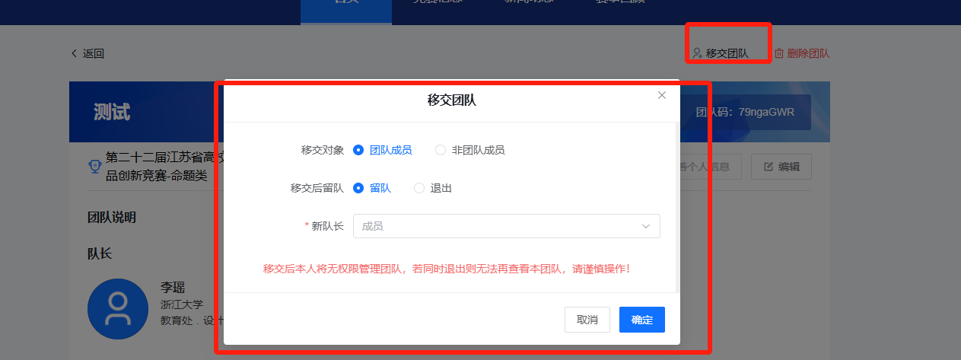

图21 更换团队队长

**4、删除队伍**

找到已报名的队伍：官网—右上角头像—个人中心—我的团队进入—编辑—删除团队（仅支持队长操作并在报名时间内操作），如图22。



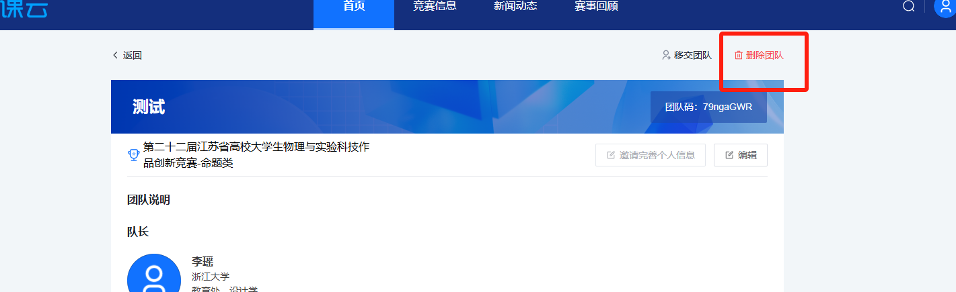

图22 删除队伍

**5、报错赛道了，更换赛道**

找到已报名的队伍：官网—右上角头像—个人中心—我的团队进入—编辑（仅支持队长操作并在报名时间内操作）—右上角删除团队—团队队长从官网选择正确的赛道重新报名，具体步骤如上述第4点（删除队伍步骤），图23删除队伍。

注意：以上报名常见问题涉及的调整，都只能在规定的截止日期前修改。一旦超过截止日期，则不支持修改。